|  |
| --- |
|  |
| МИНОБРНАУКИ РОССИИ |
| Федеральное государственное бюджетное образовательное учреждение  высшего образования  **«Московский технологический университет»**  **(МГУПИ)** |

|  |  |  |  |
| --- | --- | --- | --- |
| **Институт** | ИКБСП | | |
|  | |  | |
| **Кафедра:** | КБ4 «Автоматизированные системы управления» | | |
|  | | |  |

|  |  |
| --- | --- |
| **Дисциплина:** | «Программирование» и «Объектно-ориентированное  программирование" |

|  |  |  |  |  |  |  |  |  |  |  |
| --- | --- | --- | --- | --- | --- | --- | --- | --- | --- | --- |
| **Студент:** | | Петренко Александр Фёдорович | | | | | | | | |
|  | | |  |  |  | |  | |  | |
| **Группа:** |  | | | | |  | | **Шифр:** | |  |

|  |  |
| --- | --- |
| **Тема:** |  |

|  |  |
| --- | --- |
| **Преподаватель:** |  |

Москва 2017

**Введение**

Целью курсовой работы было разработать программное приложение, которое должно выполнять следующие функции:

* создавать файл, содержащий не менее 15 записей,
* открывать файл с помощью OpenDialog,
* сохранять файл с помощью SaveDialog,
* выводить содержимое файла в компонент StringGrid;
* редактировать записи в файле,
* дополнять файл,
* удалять записи в файле,
* осуществлять поиск по заданному критерию,
* сортировать по заданным полям.

Разработанная программа предоставляет пользователю 3 формы, которые позволяют выполнять функции, перечисленные выше.

Курсовая работа содержит описание форм для работы:

* main – главная форма
* table – форма для работы с таблицей
* finder – форма для поиска

Также курсовая работа содержит раздел реализации всех процедур, присутствующих в программе. В приложении есть список используемых файлов и их описание.

**Описание форм**

Всего имеется 3 формы:

* main – главная форма
* table – форма для работы с таблицей
* finder – форма для поиска

1. Main – главная форма

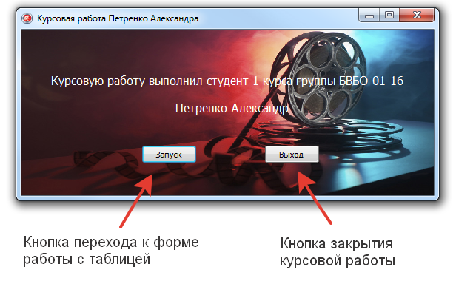

Данная форма является титульной. Она позволяет перейти к основной форме Table для работы с таблицей. Также есть кнопка для закрытия приложения.

1. Table – форма для редактирования и сортировки элементов таблицы, функциями открытия и сохранения файла

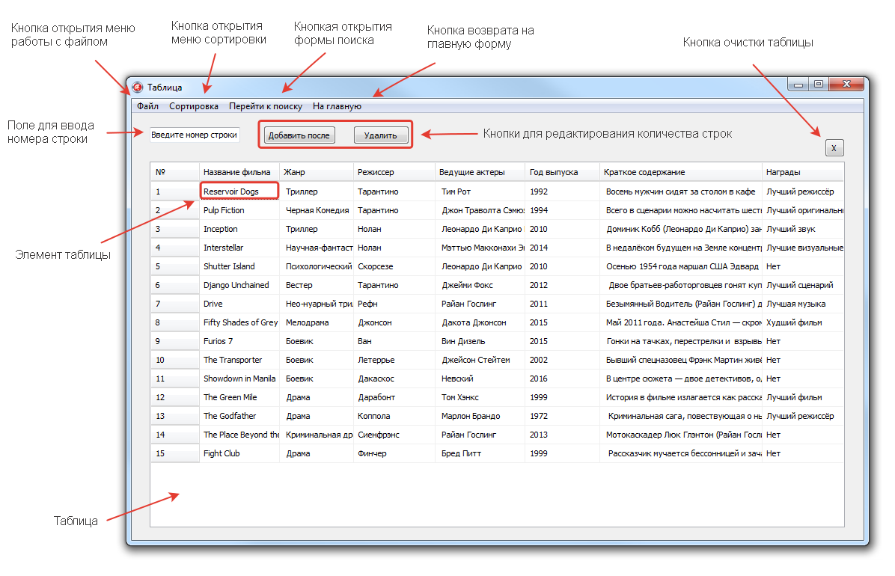

В данной форме содержит основной функционал программы. На форме присутствуют кнопки открытия меню работы с файлом и меню сортировки, кнопки поиска, возврата на главную форму. Есть поле для ввода с клавиатуры номера строки и кнопки: добавления и удаления строки. Большую часть формы занимает таблица на которую выводится информация с открытого файла. Справа выше от таблицы есть кнопка очистки её элементов.

Меню работы с файлом 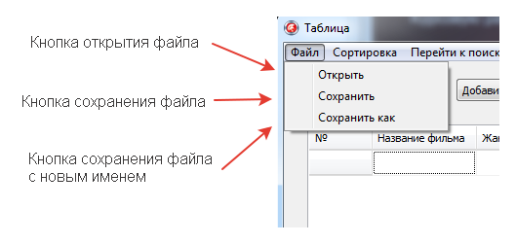

Меню сортировки

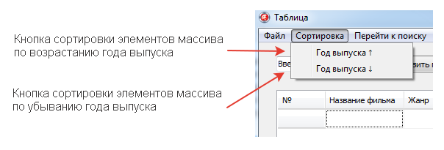

1. Finder – форма для поиска

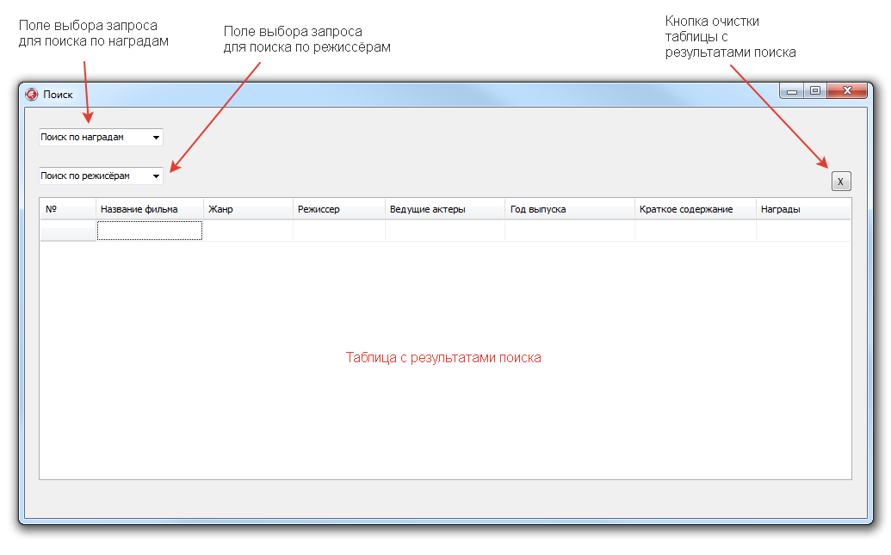

В этой форме содержится весь функционал связанный с поиском. Предусмотрена возможность поиска по разным критериям: по наградам и режиссёрам. Есть кнопка для очистки таблицы с результатами поиска.

**Реализация**

Проект состоит из файлов:

* Project1.dpr
* Main.pas
* Table.pas
* Finder.pas
* Picha.jpeg

Более подробное описание в приложении.

Моя реализация состоит из 3 классов: TForm1 (форма main), TForm2 (форма table), TForm3 (форма Finder).

**TForm1 (форма main)**

|  |  |  |
| --- | --- | --- |
| 1. | procedure OpenTableButtonClick | Кнопка перехода к основной форме table  procedure TForm1.OpenTableButtonClick(Sender: TObject);  begin  form2.show;  form1.Hide;  end; |

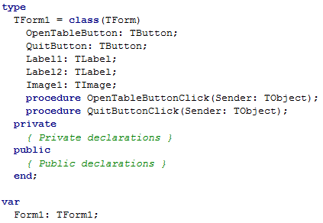

|  |  |  |
| --- | --- | --- |
| 2. | procedure QuitButtonClick | Процедура закрытия приложения  procedure TForm1.QuitButtonClick(Sender: TObject);  begin  form1.Close;  end; |

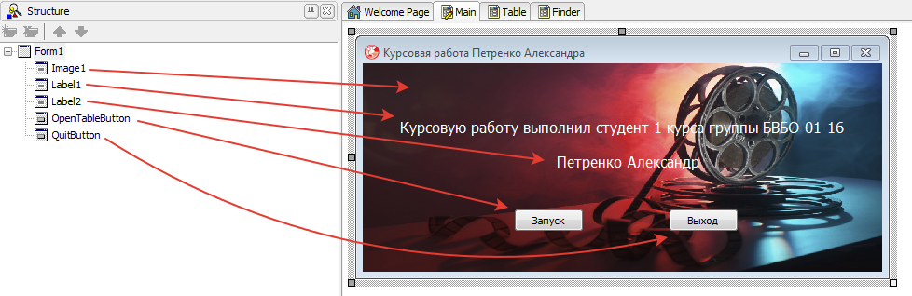

**TForm2 (форма Table)**

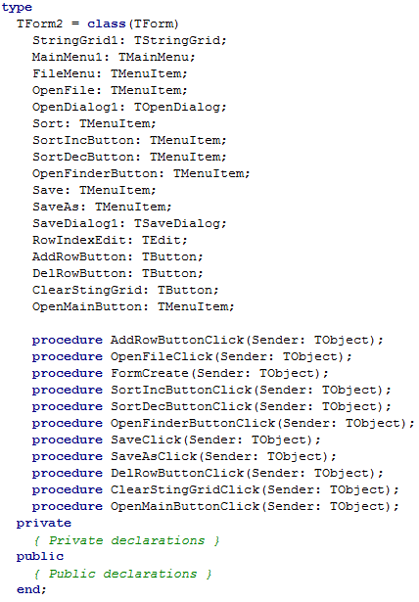

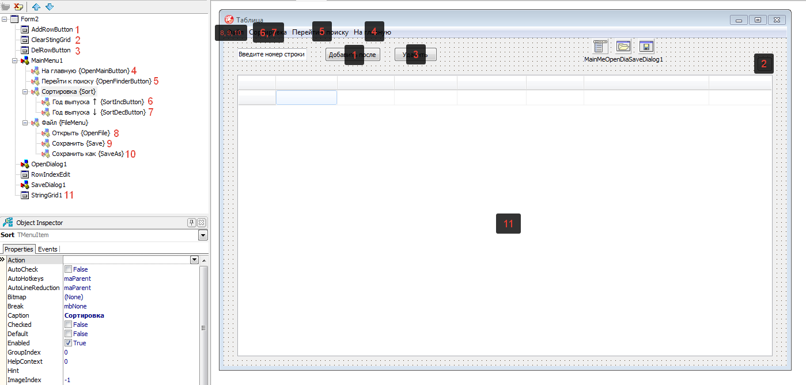

|  |  |  |
| --- | --- | --- |
| 1. | procedure AddRowButtonClick | Процедура добавления строки в таблицу  procedure TForm2.AddRowButtonClick(Sender: TObject);  var  index, t : integer;  i : byte;  begin  if TryStrToInt(RowIndexEdit.Text, index) then  begin  if (index >= 0) and (index < StringGrid1.RowCount) then  begin  if index = StringGrid1.RowCount then begin  StringGrid1.RowCount := StringGrid1.RowCount + 1;  StringGrid1.Cells[0, index + 1] := IntToStr(index + 1);  end;  StringGrid1.RowCount := StringGrid1.RowCount + 1;  t := StringGrid1.RowCount;  for I := StringGrid1.RowCount downto index + 2 do  begin  StringGrid1.Rows[i] := StringGrid1.Rows[i - 1];  StringGrid1.Cells[0, i] := IntToStr(t);  t := t - 1;  end;  StringGrid1.Rows[index + 1].Clear;  StringGrid1.Cells[0, index + 1] := IntToStr(t);  end  else  ShowMessage('Вы ввели неккоректное число');  end  else  ShowMessage('Введите число');  StringGrid1.Cells[5, index + 1] := ' ';  end; |
| 2. | procedure DelRowButtonClick | Процедура удаления указанной строки  procedure TForm2.DelRowButtonClick(Sender: TObject);  var  index : integer;  i, c : byte;  begin  if TryStrToInt(RowIndexEdit.Text, index) then  begin  if (index > 0) and (index <= StringGrid1.RowCount) then  begin  c := index - 1;  if index = StringGrid1.RowCount then  StringGrid1.Rows[index].Clear  else  for I := index to StringGrid1.RowCount - 1 do  begin  StringGrid1.Rows[i] := StringGrid1.Rows[i + 1];  c := c + 1;  StringGrid1.Cells[0, i] := IntToStr(c);  end;  StringGrid1.RowCount := StringGrid1.RowCount - 1;  end  else  ShowMessage('Вы ввели неккоректное число');  end  else  ShowMessage('Введите число');  end; |
| 3. | procedure OpenFileClick | Процедура открытия выбранного текстового файла и переписи информации из него в StringGrid  procedure TForm2.OpenFileClick(Sender: TObject);  var  i, j, k, l : byte;  c : extended;  st : TStringlist;  a : TStringDynArray;  begin  OpenDialog1.Execute;  if OpenDialog1.FileName <> '' then  begin  st := TStringList.Create;  st.LoadFromFile(OpenDialog1.FileName);  a := SplitString(st.Text, '\');  k := 1;  c := (length(a)-1)/7;  l := trunc(c);  StringGrid1.RowCount := 2;  StringGrid1.Rows[1].Clear;  for j := 1 to l do  begin  StringGrid1.Cells[0, j] := IntToStr(j);  dec(k);  StringGrid1.RowCount := StringGrid1.RowCount + 1;  for I := 1 to StringGrid1.ColCount do  begin  StringGrid1.Cells[i,j] := a[k];  inc(k);  end;  end;  StringGrid1.RowCount := StringGrid1.RowCount - 1;  st.Free;  end;  end; |
| 4. | procedure FormCreate | Процедура подписи столбцов таблицы сразу же при открытии формы  procedure TForm2.FormCreate(Sender: TObject);  begin  with StringGrid1 do  begin  Cells[0, 0] := '№';  Cells[1, 0] := 'Название фильма';  Cells[2, 0] := 'Жанр';  Cells[3, 0] := 'Режиссер';  Cells[4, 0] := 'Ведущие актеры';  Cells[5, 0] := 'Год выпуска';  Cells[6, 0] := 'Краткое содержание';  Cells[7, 0] := 'Награды';  end;  end; |
| 5. | procedure SortIncButtonClick | Процедура сортировки элементов массива по возрастанию года выпуска  procedure TForm2.SortIncButtonClick(Sender: TObject);  type  str = array[1..7] of string;  var  i, j, k : byte;  s : str;  t, t1 : string;  begin  i := 1;  with StringGrid1 do  begin  while i < StringGrid1.RowCount - 1 do  begin  if Cells[5, i] <> ' ' then  begin  t := StringGrid1.Cells[5, i];  end  else  t := '0';  if Cells[5, i + 1] <> ' ' then  begin  t1 := StringGrid1.Cells[5, i + 1];  end  else  t1 := '0';  if StrToInt(t) > StrToInt(t1) then  begin  for j := 1 to 7 do  begin  s[j] := cells[j, i];  end;  k := i;  repeat  for j := 1 to 7 do  begin  cells[j, k] := cells[j, k + 1];  cells[j, k + 1] := s[j];  end;  inc(k);  until (cells[5, k] < cells[5, k + 1]) or (k = StringGrid1.RowCount - 1);  if i > 1 then dec(i);  end  else  inc(i);  end; |
| 6. | procedure SortDecButtonClick | Процедура сортировки элементов массива по убыванию года выпуска  procedure TForm2.SortDecButtonClick(Sender: TObject);  type  str = array[1..7] of string;  var  t, t1 : string;  i, j, k : byte;  s : str;  begin  i := 1;  with StringGrid1 do  begin  while i < StringGrid1.RowCount - 1 do  begin  if Cells[5, i] <> ' ' then  begin  t := StringGrid1.Cells[5, i];  end  else  t := '0';  if Cells[5, i + 1] <> ' ' then  begin  t1 := StringGrid1.Cells[5, i + 1];  end  else  t1 := '0';  if StrToInt(t) < StrToInt(t1) then  begin  for j := 1 to 7 do  begin  s[j] := cells[j, i];  end;  k := i;  repeat  for j := 1 to 7 do  begin  cells[j, k] := cells[j, k + 1];  cells[j, k + 1] := s[j];  end;  inc(k);  until (cells[5, k] > cells[5, k + 1]) or (k = StringGrid1.RowCount - 1);  if i > 1 then dec(i);  end  else  inc(i);  end;  end;  end; |
| 7. | procedure OpenFinderButtonClick | Процедура открытия формы finder  procedure TForm2.OpenFinderButtonClick(Sender: TObject);  begin  form3.Show  end; |
| 8. | procedure SaveClick | Процедура сохранения таблицы в файл, который был изначально открыт для чтения  procedure TForm2.SaveClick(Sender: TObject);  var  st : TStringList;  i, j : byte;  begin  st := TStringList.Create;  with StringGrid1 do  begin  for I := 1 to StringGrid1.RowCount - 1 do  for j := 1 to StringGrid1.ColCount - 1 do  st.Add(StringGrid1.Cells[j, i] + '\')  end;  st.SaveToFile(OpenDialog1.FileName);  st.Free;  end; |
| 9. | procedure SaveAsClick | Процедура сохранения таблицы в новый файл  procedure TForm2.SaveAsClick(Sender: TObject);  var  st : TStringList;  i, j : byte;  begin  st := TStringList.Create;  with StringGrid1 do  begin  for I := 1 to StringGrid1.RowCount - 1 do  for j := 1 to StringGrid1.ColCount - 1 do  st.Add(StringGrid1.Cells[j, i] + '\')  end;  SaveDialog1.Execute;  if SaveDialog1.FileName <> '' then  begin  st.SaveToFile(SaveDialog1.FileName + '.txt');  st.Free;  end;  end; |
| 10. | procedure ClearStingGridClick | Процедура очистки таблицы  procedure TForm2.ClearStingGridClick(Sender: TObject);  begin  StringGrid1.RowCount := 2;  StringGrid1.Rows[1].Clear;  end;  procedure TForm2.AddRowButtonClick(Sender: TObject);  var  index, t : integer;  i : byte;  begin  if TryStrToInt(RowIndexEdit.Text, index) then  begin  if (index >= 0) and (index < StringGrid1.RowCount) then  begin  if index = StringGrid1.RowCount then  begin  StringGrid1.RowCount := StringGrid1.RowCount + 1;  StringGrid1.Cells[0, index + 1] := IntToStr(index + 1);  end;  StringGrid1.RowCount := StringGrid1.RowCount + 1;  t := StringGrid1.RowCount;  for I := StringGrid1.RowCount downto index + 2 do  begin  StringGrid1.Rows[i] := StringGrid1.Rows[i - 1];  StringGrid1.Cells[0, i] := IntToStr(t);  t := t - 1;  end;  StringGrid1.Rows[index + 1].Clear;  StringGrid1.Cells[0, index + 1] := IntToStr(t);  end  else  ShowMessage('Вы ввели неккоректное число');  end  else  ShowMessage('Введите число');  StringGrid1.Cells[5, index + 1] := ' ';  end; |
| 11. | procedure OpenMainButtonClick | Процедура открытия формы main  procedure TForm2.OpenMainButtonClick(Sender: TObject);  begin  Form1.Show;  Form2.Close;  end; |

**TForm3 (форма Finder)**

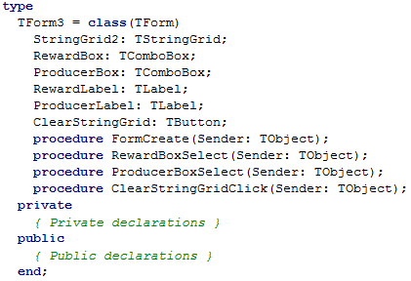 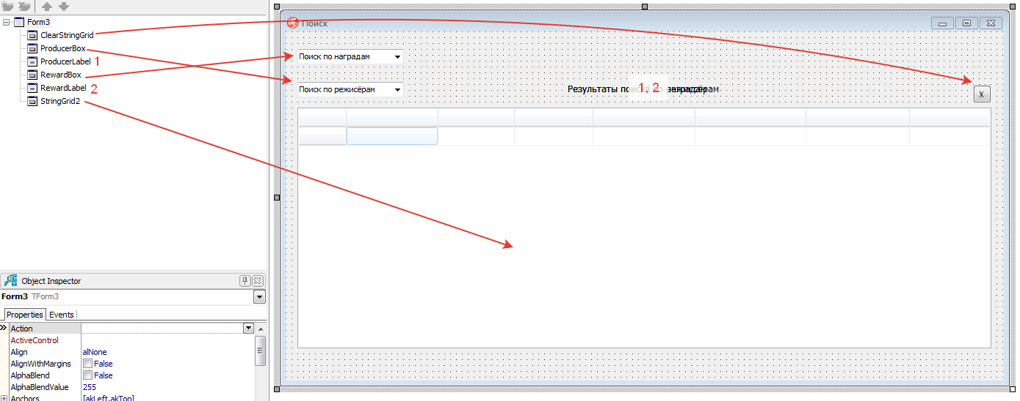

|  |  |  |
| --- | --- | --- |
| 1. | procedure FormCreate | Процедура, которая при запуске формы подписывает столбцы в StringGrid, добавляет элементы в Combobox’ы, делает Label’ы невидимыми  procedure TForm3.FormCreate(Sender: TObject);  begin  with StringGrid2 do  begin  Cells[0, 0] := '№';  Cells[1, 0] := 'Название фильма';  Cells[2, 0] := 'Жанр';  Cells[3, 0] := 'Режиссер';  Cells[4, 0] := 'Ведущие актеры';  Cells[5, 0] := 'Год выпуска';  Cells[6, 0] := 'Краткое содержание';  Cells[7, 0] := 'Награды';  end;  ProducerBox.Items.add('Нолан');  RewardBox.Items.Add('нет');  RewardLabel.Visible := false;  ProducerLabel.Visible := false;  end; |
| 2. | procedure RewardBoxSelect | Процедура поиска по наградам  Procedure TForm3.RewardBoxSelect(Sender: TObject);  var  s, s1 : string;  i, j : byte;  findindex : boolean;  begin  ProducerLabel.Visible := false;  findindex := false;  if check = true then  begin  with StringGrid2 do  for i := 1 to StringGrid2.RowCount do  Rows[i].Clear;  end;  StringGrid2.RowCount := 2;  j := 1;  s := RewardBox.Text;  s := AnsiLowerCase(s);  for I := 1 to Form2.StringGrid1.RowCount do  begin  s1 := Trim(Form2.StringGrid1.Cells[7, i]);  s1 := AnsiLowerCase(s1);  if pos(s, s1) > 0 then  begin  if j > 1 then StringGrid2.RowCount := StringGrid2.RowCount + 1;  StringGrid2.Rows[j] := Form2.StringGrid1.Rows[i];  StringGrid2.Cells[0, j] := IntToStr(j);  inc(j);  findindex := true;  end;  end;  if findindex = false then  begin  Showmessage('Ничего не найдено');  end  else  RewardLabel.Visible := true;  check := true;  end; |
| 3. | procedure ProducerBoxSelect | Процедура поиска по режиссёрам  procedure TForm3.ProducerBoxSelect(Sender: TObject);  var  s, s1 : string;  i, j : byte;  findindex : boolean;  begin  RewardLabel.Visible := false;  findindex := false;  if check = true then  begin  with StringGrid2 do  for i := 1 to StringGrid2.RowCount do  Rows[i].Clear;  end;  StringGrid2.RowCount := 2;  j := 1;  s := ProducerBox.Text;  s := Trim(s);  s := AnsiLowerCase(s);  for I := 1 to Form2.StringGrid1.RowCount do  begin  s1 := Trim(Form2.StringGrid1.Cells[3, i]);  s1 := AnsiLowerCase(s1);  if pos(s, s1) > 0 then  begin  if j > 1 then StringGrid2.RowCount := StringGrid2.RowCount + 1;  StringGrid2.Rows[j] := Form2.StringGrid1.Rows[i];  StringGrid2.Cells[0, j] := IntToStr(j);  inc(j);  findindex := true;  end;  end;  if findindex = false then  begin  Showmessage('Ничего не найдено');  end  else  ProducerLabel.Visible := true;  check := true;  end; |
| 4. | procedure ClearStringGridClick | Процедура очистки таблицы с результатами поиска  procedure TForm3.ClearStringGridClick(Sender: TObject);  var  i : byte;  begin  RewardLabel.Visible := false;  ProducerLabel.Visible := false;  for i := 1 to StringGrid2.RowCount do  begin  StringGrid2.Rows[i].Clear;  end;  StringGrid2.RowCount := 2;  end; |

**Заключение**

В результате было разработано программное обеспечение, способное: открывать на чтение текстовый файл, сохранять таблицу в текстовый файл, редактировать ячейки таблицы, добавлять и удалять строки таблицы, сортировать элементы таблицы по убыванию и возрастанию года сьемки, искать элементы с определенными наградами или режиссёром.

В процессе работы были сделаны 3 класса состоящие из 17 процедур. Общая длина – 529 строк. Программа проверялась на работу с корректными и некорректными входными данными. В программе были проверены сценарии ввода параметров различных типов и величин, и обеспечена защита программы от параметров которые могли бы вызвать ошибку в работе.

**Список литературы**

**Приложение**

|  |  |
| --- | --- |
| Project1.dpr | Файл проекта Делфи. Содержит информацию об используемых формах. Содержит операторы инициализации и запуска. |
| Main.pas  Table.pas  Finder.pas | Файлы форм, имя файла соответствует имени модуля. Содержит код. |
| Picha.jpeg | Картинка которая служит фоном для формы main |
| Фильмы.txt | Текстовый файл содержащий в себе информацию о фильмах. Используется для чтения в программе. |